研究生管理系统培养方案的录入维护操作指南
录入维护步骤：分两步，一是录入课程，二是培养方案维护
- 课程录入：
- 查询：已有课程查询。进入系统管理后台后，点 培养管理——基础数据管理——数据库维护——所属院系——查询，可查询到本单位系统中已录入的课程信息。如图（一一）
注：新增课程应在已有课程基础上新增。已有并已开课的课程不能删除！！！（一旦删除，课程相关排课信息及已生成的成绩都会被删除）
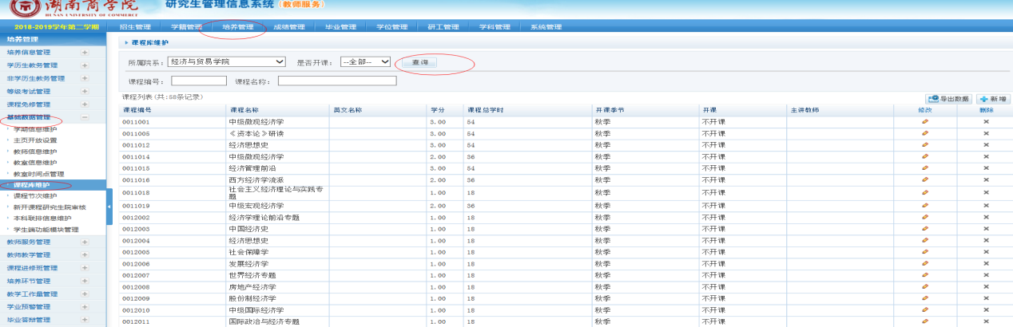
图一一
- 录入：新增课程录入，点 培养管理——基础数据管理——数据库维护——新增，如图（一二）；在查询了解本单位已有课程情况基础上，分类（必修课、选修课、实践课、补修课）依次逐一录入新增课程。具体录入见图（一三）
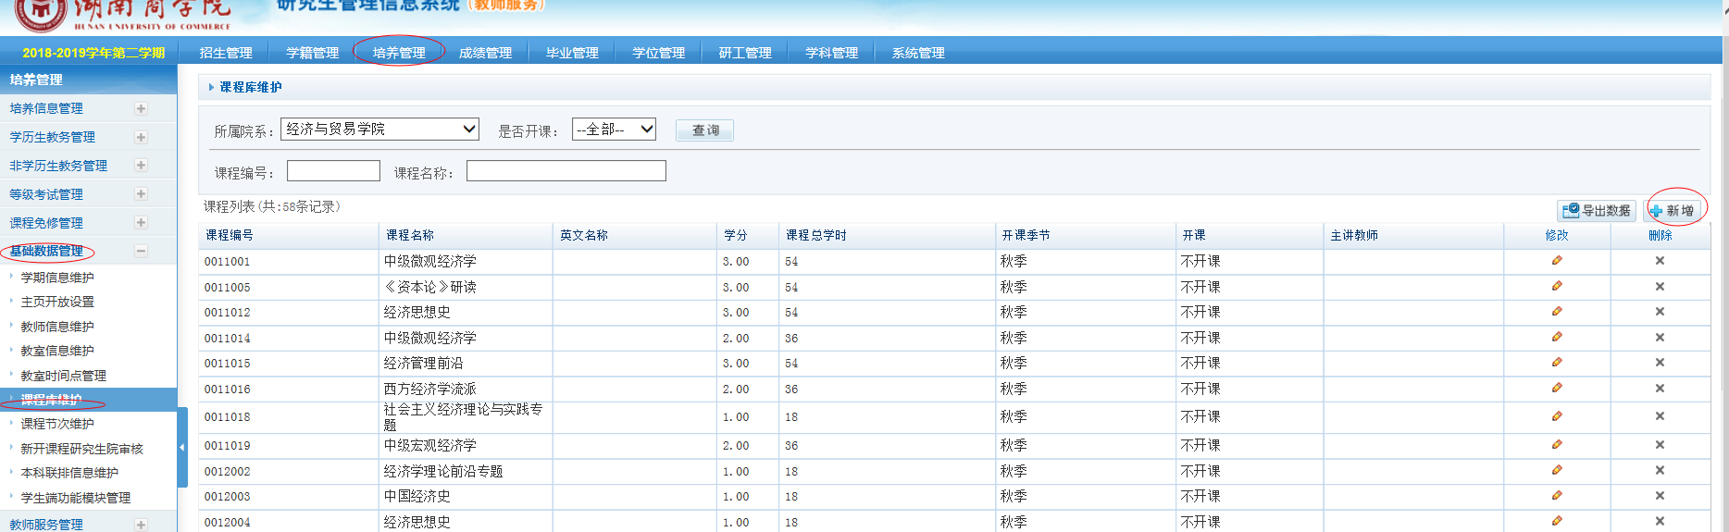
图一二
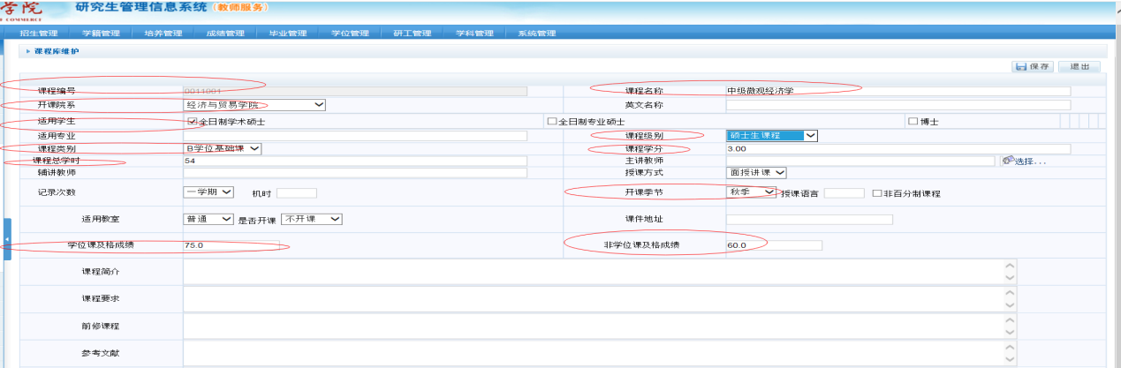
图一三（圈出部分 须一一录入信息，）
注：课程编号和名称须严格按培养方案的表述，其中对课程类别归类，专业必修课请选“学位基础课”，选修课选“学位选修课”，实践课选“实践环节”。学位课及格成绩统一为75分，非学位课及格成绩60分。
- 学历硕士培养方案维护
主要分“定学分——录基本信息——录课程信息”三步
操作说明：
- 进入系统管理后台后，点击[培养信息管理]→[学历硕士培养方案维护]，出现如图（四一）所示；
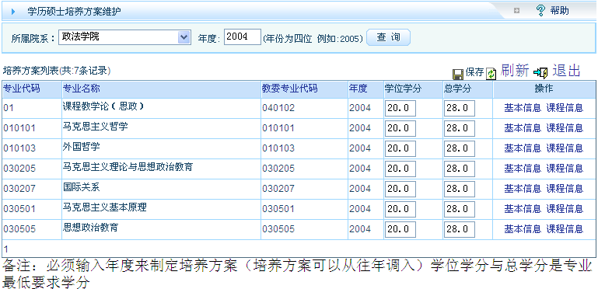
图（四一）
- 查询信息：选择所属院系、年度后，点击出现如图（四一）所示查询信息内容。保存信息：输入学位学分、总学分后，点击按钮保存信息；
3.点击[基本信息]链接，出现如图（四二）所示，输入研究方向、专业内容、知识域、培养目标、方案标注后，点击按钮保存信息；
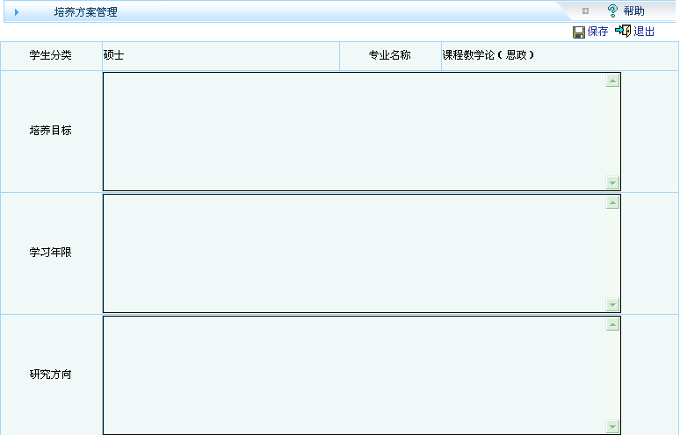
图（四二）

4.点击[课程信息]链接，出现如图（四三）所示，输入课程编号、课程名称后，点击按钮出现如图（四三）所示，选择课程类别、授课方式、考试方式、开课学期，输入备注，点击按钮保存信息；点击复选框，输入输入组内可选课程如图，点击按钮或者按钮。
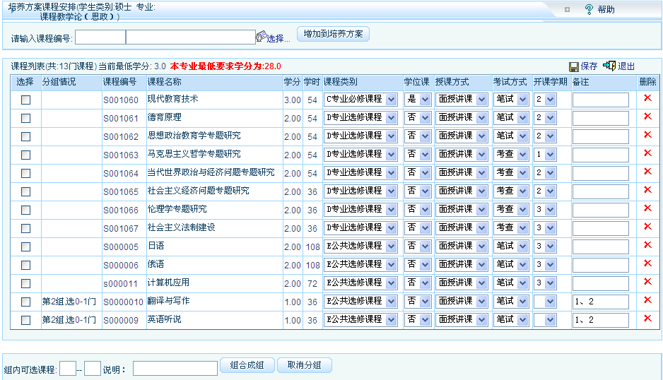
图（四三）

